横峰中学2016-17学年度上学期周练（第12周）
高三年级化学试卷
考试日期：11月17日
一、选择题：（本题包括7小题，共42分，每小题只有一个选项符合题意）
1. 下列有关化学用语表达正确的是
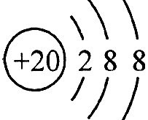
A．Ar原子的结构示意图： B．丙烷分子的比例模型：
C．NaClO的电子式： D．HCO₃﹣电离方程式：HCO₃﹣+H₂OCO₃^{2﹣}+H₃O⁺

2. 下列指定条件下的离子方程式正确的是
A．向NaOH溶液中通入过量CO₂气体：2OH－+CO₂= CO₃^{2－}+H₂OWWW.ziyuanku.com
B．NH₄Al(SO₄)₂溶液中滴加少量的NaOH溶液：NH₄⁺+OH－=NH₃·H₂O
C．向NaClO溶液中通入少量SO₂气体：
ClO－＋SO₂＋H₂O = SO₄^{2－}＋Cl－＋2H⁺
D．2 mol·L^{－1}的NaAlO₂溶液和5 mol·L^{－1}的盐酸溶液等体积混合均匀：
2AlO₂－＋5H＋＝A1(OH)₃↓＋Al^{3＋}＋H₂O

3. 与水一样，甲醇也能微弱电离：2CH₃OH(l) CH₃OH₂⁺ +CH₃O－，25℃时，
K=2.0×10⁻¹⁷。若甲醇中加入少量金属钠，则下列叙述不正确的是WWW.ziyuanku.com
A．金属钠与水反应比金属钠与甲醇反应更剧烈
B．结合H⁺的能力CH₃O－< OH－
C．所得到溶液中K=c(CH₃O－)×c(CH₃OH₂⁺)

D．所得到溶液中c(Na⁺)+c(CH₃OH₂⁺) = c(CH₃O－)
4. 下列叙述正确的是
A．．1 mol Cl₂发生反应时,转移的电子数一定为0.2N_{A}
B．液态氟化氢中存在氢键，所以其沸点比氯化氢更高
C．向Fe(NO₃)₂溶液中通入过量的HI，最终Fe²⁺全部氧化成Fe³⁺
D．普通玻璃是将石灰石、石英、黏土在玻璃熔炉中高温熔融制得的
5. 根据图示转化关系，下列说法不正确是
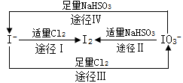
WWW.ziyuanku.com

A．由图可知离子还原性的强弱顺序为HSO₃－＞I－＞Cl－
B．足量Cl₂能使湿润的淀粉-KI试纸先变蓝后变白
C．途径Ⅱ、Ⅳ反应后溶液的pH均减小
D．途径Ⅲ中若氧化1 mol I－，需消耗67.2L氯气
6.下列叙述正确的是
A．在中和热的测定实验中,应将碱液缓慢倒入酸液中,使反应充分进行
B． 将与混合气体通过饱和食盐水可得到纯净的
C．将硫代硫酸钠溶液和稀硫酸混合,可通过观察产生气泡的快慢来判断化学反应速率
D．将铁钉放试管中，加入2mL水、3滴稀醋酸和1滴K₃[Fe(CN)₆]溶液，不久铁钉周围出现蓝色沉淀
7.X、Y、Z、W是原子序数依次增大四种短周期主族元素，X和Z同主族，Y和W同主族，Y和W的原子序数之和是X和Z的原子序数之和的2倍，下列说法正确的是
A. 离子半径大小：Z﹥Y
B. Z和Y、W都能形成A₂B₂型的化合物
C. Y和W形成的氢化物的稳定性：W﹥Y
D. X、Y、Z、W四种元素形成的化合物水溶液一定显酸性
二、非选择题：（本题包括3小题，共58分）
8.（16分）“8.12”天津港特大爆炸事故中，现场存有大量危险品氰化钠（NaCN），CN－能与人体血红蛋白中的Fe²⁺结合，因而有剧毒,泄露的氰化钠可通过喷洒双氧水的方式来处理。试回答下列问题：
(1)已知CN－中各原子均满足8电子稳定结构，写出其电子式： 。
(2)NaCN溶液显碱性，原因是： （用离子方程式表示）。
(3) 用双氧水处理氰化钠时生成一种常见酸式盐和一种常见的碱性气体，写出该反应的
化学反应方程式： 。
(4)某废水中CN－浓度为26mg· L^{－1}，用氯气处理1m³该废水将CN－转化为两种无污染
气体，理论上至少需要消耗标况下氯气的体积为 L。
9.（20分）近年来，某些轻金属元素的含氢化合物及其复合体系作为氢源受到广泛关注。化合物甲（LiXH₂）和乙（LiH）都是具有潜在应用价值的释氢材料。将4.60g甲在一定条件下加热至完全分解，可生成固体化合物A，并释放出2.24 L气体B(已折算成标准状况)，B可使湿润的红色石蕊试纸变蓝。
请推测并回答：
(1) 甲的化学式________。
(2) 甲加热分解生成A和B的化学方程式 。
(3) 乙与水发生反应的化学方程式 。
(4) 丙是由X和Li组成的二元化合物，其阴离子的电子数和二氧化碳相同，丙分解可生成另一种形式的二元化合物和一种无色无味的单质气体。写出丙发生分解反应的化学方程式
。
(5) 某同学认为：乙能与B发生氧化还原反应生成甲。请判断该同学的说法是否合理，并说明理由 。
10．（22分）某学习小组按如下实验流程测定摩尔盐样品的组成。
实验一：称取3.9200g摩尔盐样品配制250mL溶液。
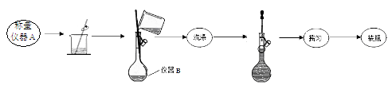
实验二：测定摩尔盐样品组成的方案如下：
①取少量配制液，加入过量浓氢氧化钠溶液并加热，产生使湿润的红色石蕊试纸变蓝的气体和红褐色沉淀。
②另取少量配制液，加入KSCN溶液，无明显现象。
③定量测定实验如下：
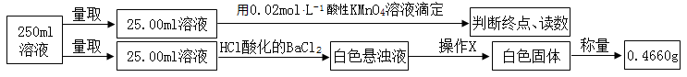

滴定实验结果记录如下：
实验次数 | 第一次 | 第二次 | 第三次
消耗高锰酸钾溶液体积/mL | 10.32 | 10.02 | 9.98

请回答问题
（1）实验一中仪器名称：仪器A 、仪器B 。
（2）写出实验一中摇匀的实验操作 。
（3）实验二③中操作X为 （按操作顺序填写）。
（4）实验二③中滴定时发生反应的离子方程式 ，
滴定终点的现象是 。
（5）通过上述实验能否确定摩尔盐样品的组成 （填“能”、“不能”），
若能 请写出化学式,若不能请说明理由 。
11.（10分）以丙烯为原料合成有机高分子化合物E，合成路线如下：
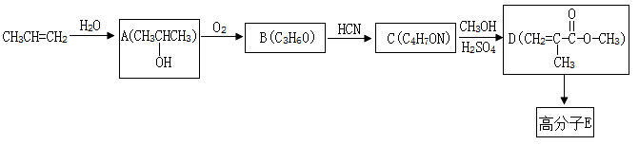

请回答:
（1）A中官能团名称为 ，B→C的反应类型是 。
（2）A→B的化学方程式 。
（3）高分子E的结构简式 。
（4）对于化合物D，下列说法正确的是 。ziyuanku.com
A．能发生皂化反应 B. 能使Br₂/CCl₄溶液褪色
C．能发生氧化反应 D. 能发生银镜反应

（5）下列化合物属于C的同分异构体的是 。
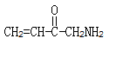
A. B.
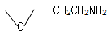
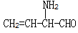
C. D.$来&源：ziyuanku.com

横峰中学2016-17学年度上学期周练（第12周）
高三年级化学答案

一、选择题：（本题包括7小题，共42分，每小题只有一个选项符合题意）

题号 | 1 | 2 | 3 | 4 | 5 | 6 | 7
答案 | D | D | B | B | D | D | B

二、非选择题：（本题包括3小题，共58分）
8.（16分） (1)写出其电子式： 。

（2）CN－ + H₂O HCN + OH－ （4分）
（3）NaCN + H₂O₂ + H₂O = NaHCO₃ + NH₃ （4分）
（4）56 （4分）

9.（20分）(1) LiNH₂（4分）资*源%库
(2) 2 LiNH₂= Li₂NH + NH₃ ↑ （4分）$来&源：ziyuanku.com
(3) LiH+ H₂O= LiOH + H₂↑（4分）
(4) 3LiN₃= Li₃N +4N₂↑（4分）
(5)该同学说法合理。乙LiH中氢元素为-1价，NH₃氢元素为+1价，根据氧化还原归中原理，能发生反应生成甲。（4分）

10．（22分）（第一题2分一空，其余3分一空）
（1）电子天平(1分) 、250mL容量瓶（1分）
（2）把容量瓶瓶塞塞紧，用食指顶住瓶塞，用另一只手的手指托住瓶底，把容量瓶上下颠倒摇动多次，使溶液混合均匀。
（3）过滤、洗涤、干燥或烘干（冷却）
（4）MnO₄⁻+5Fe²⁺+8H⁺=Mn²⁺+5Fe³⁺+4H₂O，（2分）最后一滴溶液滴入，溶液出现浅紫红色，
30秒不褪色。
（5）能，（1分）(NH₄)₂SO₄•FeSO₄•6H₂O或(NH₄)₂Fe(SO₄) ₂•6H₂O

11. 附加题（20分）（零班做）

(1) 羟基 ；加成反应
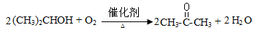
(2)
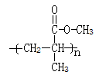

(3)

（4) BC (5)AC

